**Guía 5 Representación de potencias**

**Asignatura:** Matemáticas **Curso:** octavo básico

**Fecha:** semana del 27/04 al 01/05 **Docente:** Mackarena Contreras

**Nombre del Alumno:**

**I.- Objetivo de Aprendizaje**

Explicar la multiplicación y la división de potencias de base natural y exponente natural hasta 3, de manera concreta, pictórica y simbólica

**II.- Contenido**

Potencias, multiplicación potencias, división de potencias

**III.- Objetivo de la clase**

Representar potencias de base y exponente natural hasta 3.

**IV.- Indicaciones generales**

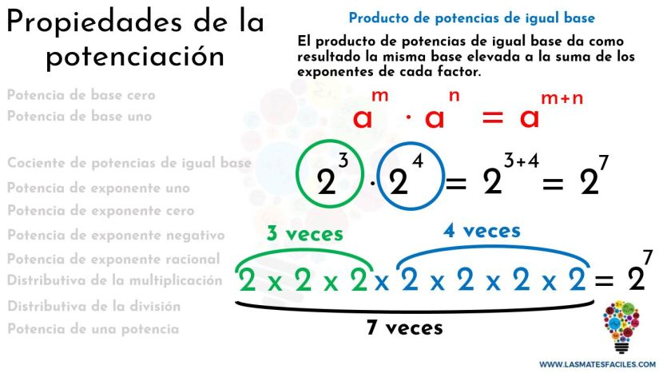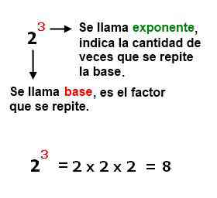Conceptos que debemos recordar para resolver la guía

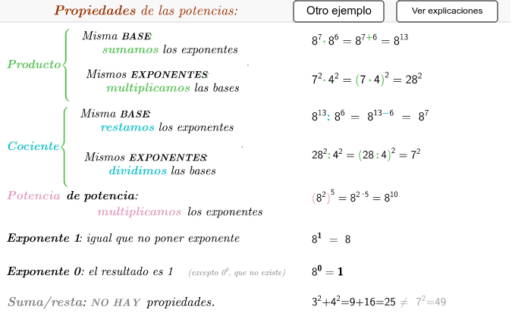

representación de una potencia $2^{2 } 2^{3 }$



Observa el siguiente video

<https://www.youtube.com/watch?v=U8LGr4IoYo8> ( que es una potencia, multiplicación de potencias)

**V.- Actividad a desarrollar**

-debes realizar una representación de la siguiente potencia $2^{5 }$, utilizando papel lustre, cartulina, o el papel que tengas disponible en una hoja de block.

Ejemplo: 

-luego debes desarrollar las actividades en el texto de ejercicios, página **26 y 27**

**VI.-** **Retroalimentación**

La retroalimentación la realizaremos mediante el wasap o el correo electrónico

**VII.- Fecha de envío:** lunes 04 de mayo

**VIII.- Cómo y/o donde enviar:** Luego de finalizar las actividades debes tomarles una foto y enviarlas al siguiente correo [matecuartoyoctavorene@gmail.com](mailto:matecuartoyoctavorene@gmail.com) con tu nombre y apellido.

